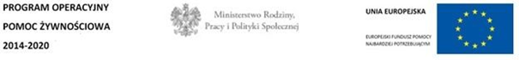

Działania współtowarzyszące Programowi POPŻ Podprogram 2021 Plus

Gminny Ośrodek Pomocy Społecznej w Jeżewie informuje, iż w dniach: 27 czerwca 2023r. w godzinach od 10 ⁰⁰ do 13⁰⁰ oraz 28 czerwca 2023r. w godzinach od 9⁰⁰ do 12⁰⁰ w ramach działań towarzyszących Programowi POPŻ Podprogram 2021 Plus zostaną przeprowadzone działania niekwalifikowane i wydawane będą 110 zainteresowanym osobom, korzystającym z pomocy żywnościowej, broszurki kucharskie pt. „Proste przepisy z wykorzystaniem produktów spożywczych z FEAD”.

